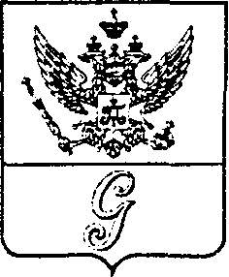
СОВЕТ ДЕПУТАТОВ МУНИЦИПАЛЬНОГО ОБРАЗОВАНИЯ
«ГОРОД ГАТЧИНА»
ГАТЧИНСКОГО МУНИЦИПАЛЬНОГО РАЙОНА
ТРЕТЬЕГО СОЗЫВА

РЕШЕНИЕ

от 28 июня 2017 года № 37

О подготовке к 90-летию
Ленинградской области

Заслушав информацию главы администрации Гатчинского муниципального района о подготовке к 90-летию Ленинградской области, руководствуясь Федеральным законом от 06.10.2003 № 131-ФЗ «Об общих принципах организации местного самоуправления в Российской Федерации» и Уставом МО «Город Гатчина», совет депутатов МО «Город Гатчина»

Р Е Ш И Л:

- Принять к сведению информацию главы администрации Гатчинского муниципального района Е.В. Любушкиной «О подготовке к 90-летию Ленинградской области».

- Настоящее решение вступает в силу с момента принятия.

Глава МО «Город Гатчина» -
Председатель совета депутатов
МО «Город Гатчина» В.А.Филоненко

